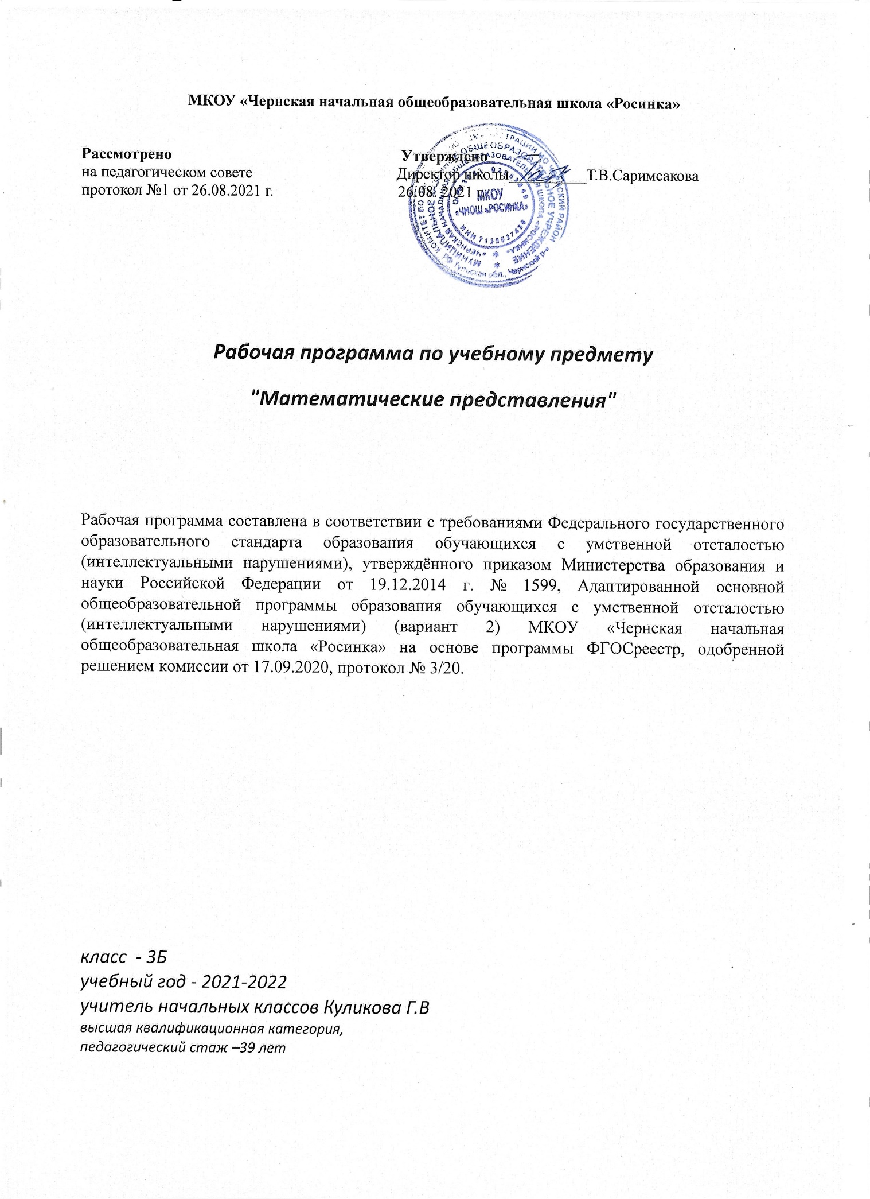

**Результаты изучения учебного предмета**

В структуре планируемых результатов ведущее место принадлежит *личностным*результатам,поскольку именно они обеспечивают овладениекомплексом социальных (жизненных) компетенций, необходимых для достижения основной цели современного образования ― введения обучающихся с умственной отсталостью (интеллектуальными нарушениями) в культуру, овладение ими социокультурным опытом.

**Личностные результаты** освоения программы по предмету «Математические представления» в 3 классе II вариант включают индивидуально-личностные качества и социальные (жизненные) компетенции обучающегося.

***Возможные личностные результаты:***

* Основы персональной идентичности, осознание своей принадлежности к определенному полу, осознание себя как «Я»
* Социально-эмоциональное участие в процессе общения и совместной деятельности
* Формирование социально ориентированного взгляда на окружающий мир в его органичном единстве и разнообразии природной и социальной частей
* Формирование уважительного отношения к окружающим
* Овладение начальными навыками адаптации в динамично изменяющемся и развивающемся мире
* Освоение доступных социальных ролей (обучающегося, сына/дочери, пассажира, покупателя и т.д.) развитие мотивов учебной деятельности и формирование личностного смысла учения
* Развитие самостоятельности и личной ответственности за свои поступки на основе представлений о нравственных нормах, общепринятых правилах
* Формирование эстетических потребностей, ценностей и чувств
* Развитие этических чувств, доброжелательности и эмоционально-нравственной отзывчивости, понимания и сопереживания чувствам других людей
* Развитие навыков сотрудничества с взрослыми и сверстниками в разных социальных ситуациях, умения не создавать конфликтов и находить выходы из спорных ситуаций
* Формирование установки на безопасный, здоровый образ жизни, наличие мотивации к труду, работе на результат, бережному отношению к материальным и духовным ценностям

**Предметные результаты** освоения программы включают освоенные обучающимися знания и умения, специфичные для каждой образовательной области, готовность их применения. Предметные результаты обучающихся с умственной отсталостью не являются основным критерием при принятии решения о переводе обучающегося в следующий класс, но рассматриваются как одна из составляющих при оценке итоговых достижений.

***Возможные предметные результаты:***

-цвет: красный, синий, жёлтый, зелёный;

-величину: большой – маленький;

-количественные понятия: один, два, много, поровну;

-геометрические фигуры: круг, квадрат, треугольник;

-выделять 1 и много предметов из группы;

-соотносить количество с количеством пальцев;

-различать предметы по цвету, форме, величине; (по подражанию)

-складывать фигуры из счётных палочек по подражанию и по показу;

-складывать разрезные картинки из двух частей, разрезанных по вертикали или горизонтали;

-понимать слова, используемые учителем при создании конструкций: возьми, поставь, принеси, кубик, кирпичик, дорожка, лесенка, ворота;

( использование жестов)

-форму: шар, куб

-выполнять по подражанию простейшие манипуляции с объёмными формами из детского конструктора, используя две – три формы (кубик, «кирпичик», «крыша»);

-чертить прямую, волнистую линию по подражанию, самостоятельно;

-сооружать несложные постройки по образцу и словесной инструкции из строительного, природного и бросового материала.

-название времени года; (показ на картинке).

**Содержание программы**

*Временные представления.*

Различение частей суток («утро», «день», «вечер», «ночь»). Соотнесение действия с временным промежутком («сейчас», «вчера», «сегодня», «завтра»). Составление последовательности событий. Определение времени по часам (целого часа, с точностью до получаса, четверть часа, с точностью до 5 минут). Соотнесение времени с началом и концом деятельности.

*Количественные представления.*

-Нахождение одинаковых предметов. Разъединение множеств. Объединение предметов в единое множество. Различение множеств («один», «много», «мало», «пусто»). Сравнение множеств (без пересчета, с пересчетом).

-Преобразование множеств (увеличение множества, уменьшение множества, уравнивание множеств). Представление о числовой последовательности. Пересчет предметов. Узнавание цифр. Соотнесение цифры с количеством предметов. Написание цифры. Представление множества двумя другими множествами. Решение задач на увеличение на несколько единиц. Решение задач на уменьшение на несколько единиц. Выполнение арифметических действий на калькуляторе. Представление о денежном знаке. Размен денег.

*Представления о величине.*

-Различение по величине однородных и разнородных предметов. Сравнение предметов по величине. Составление упорядоченного ряда (по убыванию, по возрастанию). Различение по длине однородных и разнородных предметов. Сравнение предметов по длине. Различение по ширине однородных и разнородных предметов. Сравнение предметов по ширине. Различение предметов по высоте. Сравнение предметов по высоте. Различение предметов по весу. Сравнение предметов по весу. Измерение с помощью мерки.

*Представление о форме.*

-Различение круглых и некруглых геометрических тел. Различение некруглых геометрических тел. Соотнесение геометрических тел с названием («шар», «куб», «призма», «параллелепипед»). Соотнесение геометрического тела с геометрической фигурой (куб – квадрат, шар – круг, треугольная призма – треугольник, параллелепипед – прямоугольник). Соотнесение предмета с геометрическим телом, геометрической фигурой. Рисование геометрической фигуры («треугольник», «квадрат», «прямоугольник», «круг»).

*Пространственные представления.*

-Пространственные представления (верх, низ, перед, зад, право, лево). Определение месторасположения предметов в пространстве («близко», «около», «рядом», «далеко», «сверху», «снизу», «спереди», «сзади», «справа», «слева»). Перемещение в пространстве в заданном направлении («вверх», «вниз», «вперёд», «назад», «вправо», «влево»). Ориентация на плоскости («верх», «низ», «середина», «правая сторона», «левая сторона»). Составление предмета из двух и нескольких частей. Составление картинки из нескольких частей. Составление ряда из предметов, изображений. Определение месторасположения предметов в ряду.

**Тематическое планирование**

|  |  |
| --- | --- |
| Тема | Количество часов |
| Временные представления | 2 |
| Количественные представления | 43 |
| Представления о величине | 7 |
| Представление о форме | 8 |
| Пространственные представления | 8 |
| **Итого** | **68** |

**Календарно- тематическое планирование**

|  |  |  |  |  |  |  |
| --- | --- | --- | --- | --- | --- | --- |
| **№ урока** | **Тема урока** | **Дата план** | **Дата факт** | **Виды деятельности** | **Оборудование** | **Словарь** |
| **Представления о величине** | | | | | | |
| 1 | Большой. Сравнение предметов по размерам: большой, маленький, равные. |  |  | Умение различать и сравнивать предметы | Картинки, счётный материал |  |
| 2 | Сравнение предметов: длинные, короче, равные. |  |  | Сравнить предметы  по длине. Отвечать  на вопрос: какой  предмет короче или  длиннее? | Предметы  различной  длины: ленты,  карандаши,  полоски цветной бумаги т.д. | Короткий  Длинный |
| 3 | Понятия: шире, уже, одинаковые. |  |  | Сравнивать предметы по  ширине. Отвечать на вопрос: какой? предмет шире или  уже? | Предметы  различной  ширины: ленты,  полоски цветной  бумаги т.д. | Узкий |
| 4 | Понятия: выше, ниже, равные ростом. |  |  | Сопоставление двух объектов по величине, используя для сравнения приемы наложения и приложения. | Картинки с  изображением  людей, предметов  разных по высоте. | Высокий  Низкий |
| 5 | Понятия: глубже, мельче. |  |  |  |  | Глубокий  Мелкий |
| 6 | Понятия: толще, тоньше, одинаковые. |  |  | Знакомство учащихся с представлениями о ширине (толщине), используя для сравнения приемы наложения и приложения. |  |  |
| 7 | Сравнение предметов по массе (тяжелей, легче, такой же) |  |  |  |  | Тяжёлый  Лёгкий |
| **Количественные представления** | | | | | | |
| 8 | Понятие много, один. |  |  | Повторение понятий один,  много |  |  |
| 9 | Сравнение групп предметов (много, немного, мало) |  |  | Сравнивать множества.  Отвечать на вопросы сколько? Понятия много, ни одного. |  |  |
| 10 | Упражнения на выделение количества (много, мало, пусто, один) |  |  |  |  |
| 11 | Изменение количества предметов. Уравнивание. |  |  |  |  | Уравнивание |
| 12 | Составление картинки из нескольких частей |  |  |  |  |  |
| 13 | Различение круглых геометрических тел. Рисование геометрической фигуры - круг. Соотнесение круга с шаром |  |  | Называть геометрическую  фигуру - круг. Различать её среди других фигур.  Различать круги по цвету. Обводить её по трафарету. | Изучение свойств шара (катится) |  |
| **Пространственные представления** | | | | | | |
| 14 | Положение предметов в пространстве (далеко, близко), вверху, внизу. |  |  | Стимулирование учащихся к использованию речевых и неречевых средств в процессе называния и показа пространственных отношений |  |  |
| 15 | Понятия справа, слева. |  |  |  |  |
| 16 | Пространственные понятия: рядом, около, там, здесь. |  |  |  |  |
| 17 | Положение предметов в пространстве (на, в, внутри). |  |  |  | квадрат |
| 18 | Положение предметов в пространстве (за, перед, над под) |  |  |  |  |
| 19 | Положение предметов в пространстве (напротив, между, в центре, дальше, ближе, рядом) |  |  |  |  |  |
| 20 | Отношение порядка следования (крайний, первый, последний). |  |  |  |  |  |
| 21 | Порядок следования: перед, после, за, следом, следующий. |  |  |  |  |  |
| 22 | Знакомство с геометрической фигурой – квадрат. Рисование квадрата по трафарету, по клетке. |  |  | Называть квадрат.  Различать его среди других фигур. Обводить его по  трафарету. Обводка  клеточки в тетради. | Геометрические фигуры разные по величине и цвету.  Трафареты  геометрических фигур, тетрадь,  карандаш |  |
| **Временные представления** | | | | | | |
| 23 | Утро, день, вечер, ночь сутки |  |  | Рассматривание  сюжетных картинок. Ответы на вопросы, что делают днём? Понятия день, сейчас. | Сюжетные  картинки. | Сутки |
| 24 | Сегодня, завтра, вчера, на следующий день. |  |  | Чтение стихов про дни недели. Знакомство с календарем. Заучивание названий дней недели. |  |  |
| 25 | Геометрическая фигура – четырехугольник. Рисование треугольника. |  |  | Называть геометрическую  фигуру– четырехугольник. Составление из геометрических фигур предметов (светофор, машинка, ёлочка…) | Геометрические  фигуры | четырехугольник |
| **Количественные представления** | | | | | | |
| 26 | Число и цифра 1. |  |  |  |  | Число, цифра |
| 27 | Монеты: 1копейка, 1рубль |  |  | Различение монет | Монеты | Монета |
| 28 | Число и цифра 2. Образование. |  |  | Выполнять прямой и обратный счёт в пределе 2. Называть состав числа 2. Соотносить кол-во предметов с числом и соответствующей  цифрой. |  |  |
| 29 | Монеты: 2 рубля |  |  |  | Копейка  Рубль |
| 30 | Показ на пальцах: 1, 2. |  |  |  |  |
| 31 | Вы­кладывание цифр 1, 2 из палочек, лепка из пла­стилина, зарисовка на доске, на бумаге |  |  | Упражнения в самостоятельном письме цифр на листе бумаги |  |  |
| 32 | Пись­мо цифр 1 и 2 по трафарету и по точкам |  |  |  |  |
| 33 | Простые арифметические задачи на сложение. |  |  | Игры и упражнения на обозначение общего количества сосчитанных объектов последним произнесенным числом |  | Сложение |
| 34 | Простые арифметические задачи на вычитание. |  |  |  | Вычитание |
| 35 | Решение задач на сложение и вычитание. |  |  |  |  |  |
| 36 | Точка. Прямая. |  |  | Умение проводить прямую линию | Линейка  карандаш | Прямая, точка |
| 37 | Сложение и вычитание в пределах 2. Закрепление. |  |  |  |  |  |
| 38 | Пара. |  |  | Объединять  предметы в пары. | Картинки | Пара |
| 39 | Рисование круга, Рисование квадрата, треу­гольника с помощью учителя. |  |  | Повторение  геометрических  фигур, их называние. Ответы на вопрос, сколько? | Линейка,  Карандаш |  |
| 40 | Образование числа 3. |  |  | Соотнесение числа  3 с количеством, называть число, отвечать на вопрос, сколько? |  |  |
| 41 | Числовой ряд 1-3. Сравнение чисел. |  |  | Счётные  палочки. |  |
| 42 | Порядковые и количественные числительные. |  |  | Понятия первый –  последний, |  |  |
| 43 | Состав числа 3. |  |  | Называть число 3, писать цифру 3. Называть после какого числа стоит 3. соотносить число с количеством. | Предметные  картинки. |  |
| 44 | Решение примеров на сложение и вычитание в пределе 3 |  |  |  |
| 45 | Показ на пальцах: 1, 2, 3 |  |  |  |
| 46 | Письмо цифр 1, 2, 3 по трафарету и по точкам. |  |  |  | Счётные  палочки,  математический набор,  геометрические фигуры. |  |
| 47 | Упраж­нения в самостоятельном письме цифр на дос­ке, в тетради |  |  |  |  |
| 48 | Знаки действий. Запись примеров на сложение и вычитание. |  |  |  |  |
| 49 | Закрепление вычитания в пределах 3. |  |  |  |  |
| 50 | Задачи на нахождение суммы. |  |  | Составление задач по таблице |  |
| 51 | Число, цифра 4. |  |  |  |  |
| 52 | Образование числа 4. |  |  |  |  | Задача |
| 53 | Счёт до 4 и обратно |  |  |  |  |  |
| 54 | Числовой ряд 1-4. |  |  |  |  |  |
| 55 | Сравнение, запись и решение примеров в пределе 4. |  |  | Сравнение фигур методом наложения |  |  |
| 56 | Состав числа 4. |  |  |  |  |  |
| 57 | Сложение и вычитание в пределах 4, сравнение. |  |  | Сравнение групп предметов |  |  |
| 58 | Прямоугольник. |  |  |  |  | линейка, прямая |
| 59 | Число и цифра 5. |  |  | Считать до 5, соотносить число с количеством. |  |  |
| 60 | Счёт до 5 и обратно. |  |  |  |  |
| 61 | Числовой ряд 1-5. Сравнение чисел. |  |  | Выполнять прямой и обратный счёт в пределе 5. |  |  |
| 62 | Квадрат. |  |  | Работа с геометрическими фигурами разных цветов | Геометрические фигуры |  |
| 63 | Состав числа 5. Решение примеров |  |  | Соотнесение чисел 1-5 с предметами, их называние,  прямой и обратный счёт. |  |  |
| 64 | Решение примеров на сложение и вычитание. |  |  |  |  |  |
| 65 | Отрезок. |  |  | Умение вычерчивать отрезок |  | Отрезок |
| 66 | Число и цифра 0. Действия с 0 |  |  |  |  | Ноль |
| 67 | Решение простых задач на нахождение суммы |  |  |  |  |  |
| 68 | Решение простых задач на нахождение остатка. |  |  |  |  |  |

**УЧЕБНО-МЕТОДИЧЕСКОЕ И МАТЕРИАЛЬНО-ТЕХНИЧЕСКОЕ ОБЕСПЕЧЕНИЕ**

- Федеральный государственный образовательный стандарт образования обучающихся с умственной отсталостью (интеллектуальными нарушениями) (Утвержден Приказом Минобрнауки России от 19 декабря 2014 г. № 1599);

- адаптированная основная общеобразовательная программа образования обучающихся с умственной отсталостью (интеллектуальными нарушениями) (вариант 2);

* дидактический материал: изображения (картинки, пиктограммы) альбомы с демонстрационным материалом в соответствии с темами занятий;
* мячи разного диаметра, цвета;
* мебель: шкафы для хранения, стулья, столы;
* игрушки и предметы со световыми, звуковыми эффектами;
* образцы материалов, различных по фактуре
* мозаики;
* различные по форме, величине, цвету наборы материала (в т.ч. природного);
* пазлы (из 2-х, 3-х, 4-х частей); пазлы вкладыши;
* шнуровки;
* карточки с изображением картинок (по формированию пространственных представлений);
* цветные карандаши;

**Планируемые результаты**

В соответствии с требованиями ФГОС к АООП для обучающихся с умеренной, тяжелой, глубокой умственной отсталостью, с ТМНР (вариант 2) результативность обучения каждого обучающегося оценивается с учетом особенностей его психофизического развития и особых образовательных потребностей. В связи с этим требования к результатам освоения образовательных программ представляют собой описание возможных результатов образования данной категории обучающихся.

* уметь различать предметы по форме, величине;
* умение различать множества (один – много);
* умение различать части суток;
* умение соотносить число с соответствующим количеством предметов;
* умение пересчитывать предметы.